学生选课系统效果展示
一、用户登录
用户登录界面：需要选择是学生用户还是教师用户；
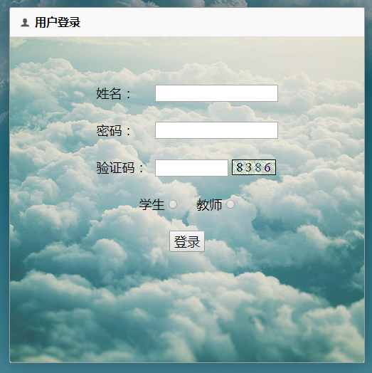
用户名或密码错误，返回登录界面，不清空已输入的用户名和密码；
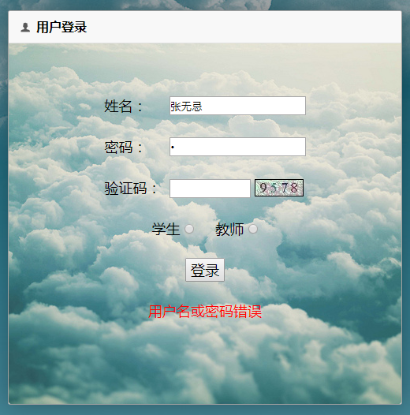
二、登录后操作
1）登录成功后进入首页

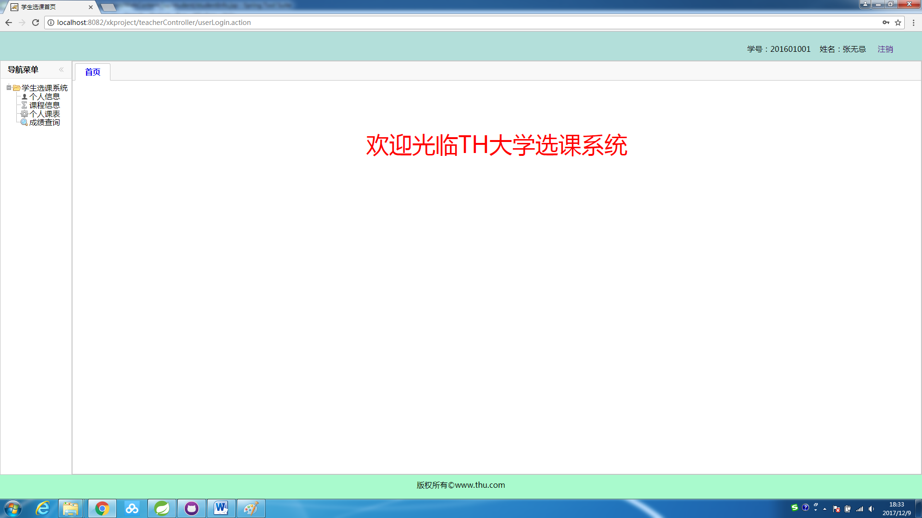

2）查看个人信息，点击修改按钮开启单元格编辑，这里只设置了密码的编辑模式

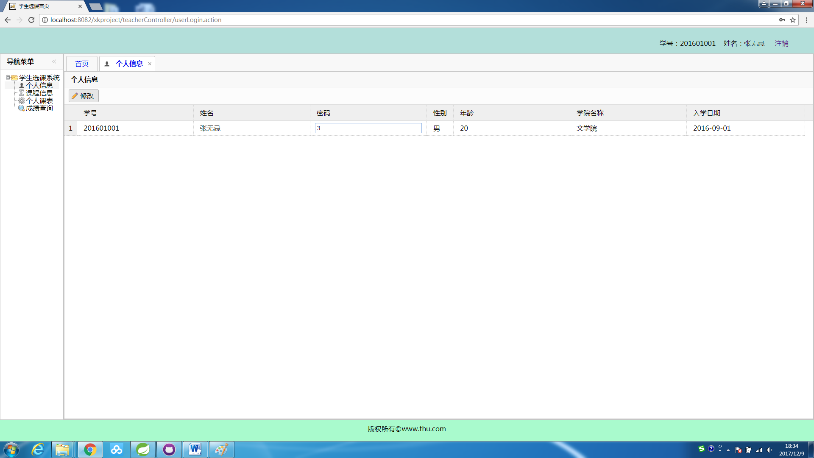
3）查看所有课程，可以选择学期，同时可以根据课程名称、教师姓名、上课时间进行筛选，对已选人数列设置了超链接，点击后可以查看本课程已选学生信息；

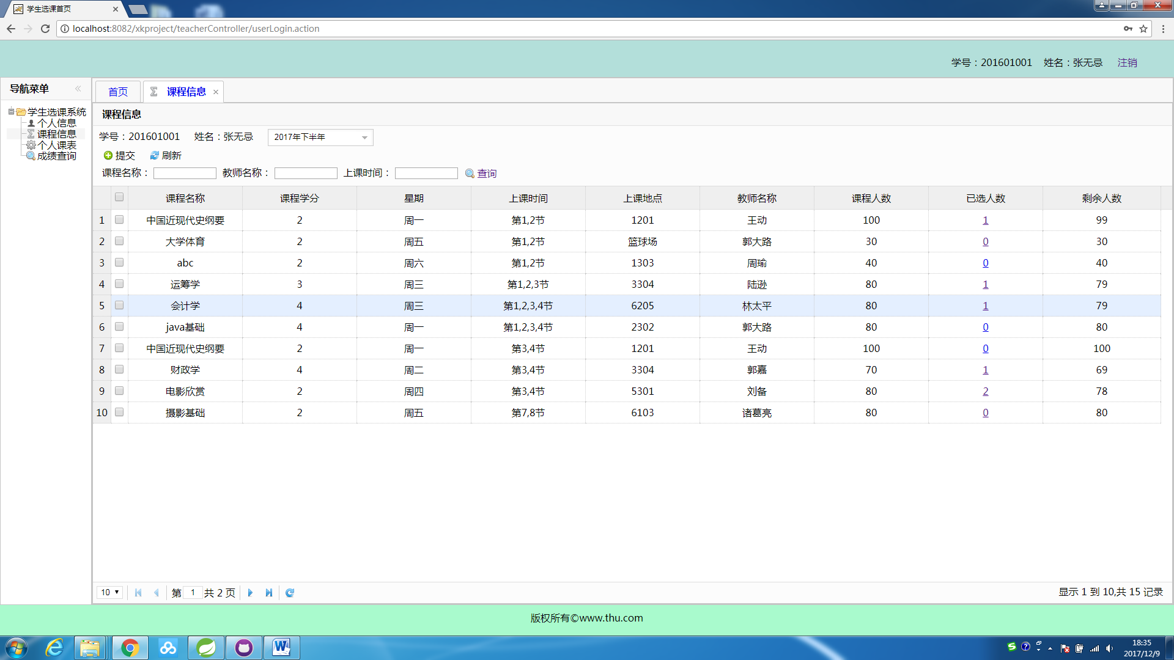

根据上课时间筛选的结果；

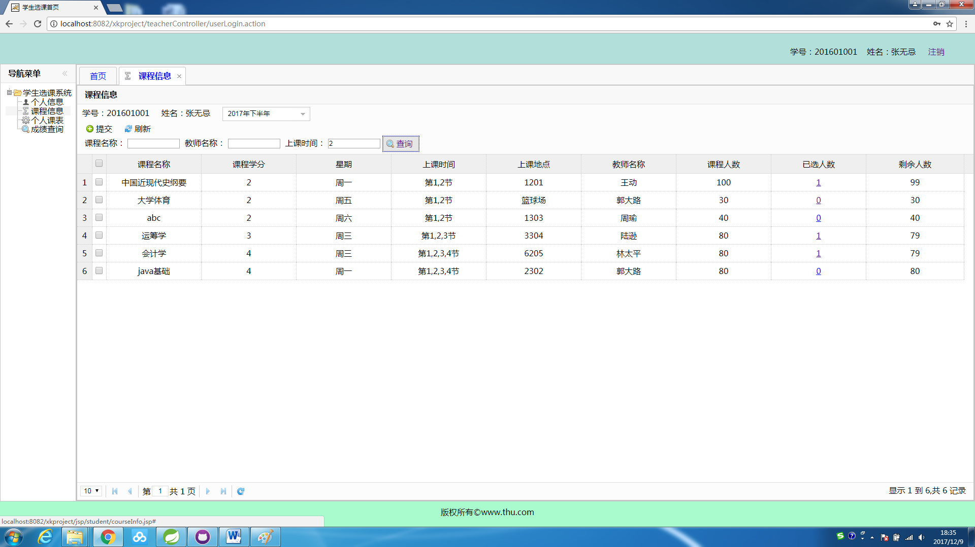
点击已选人数后查看的学生信息；

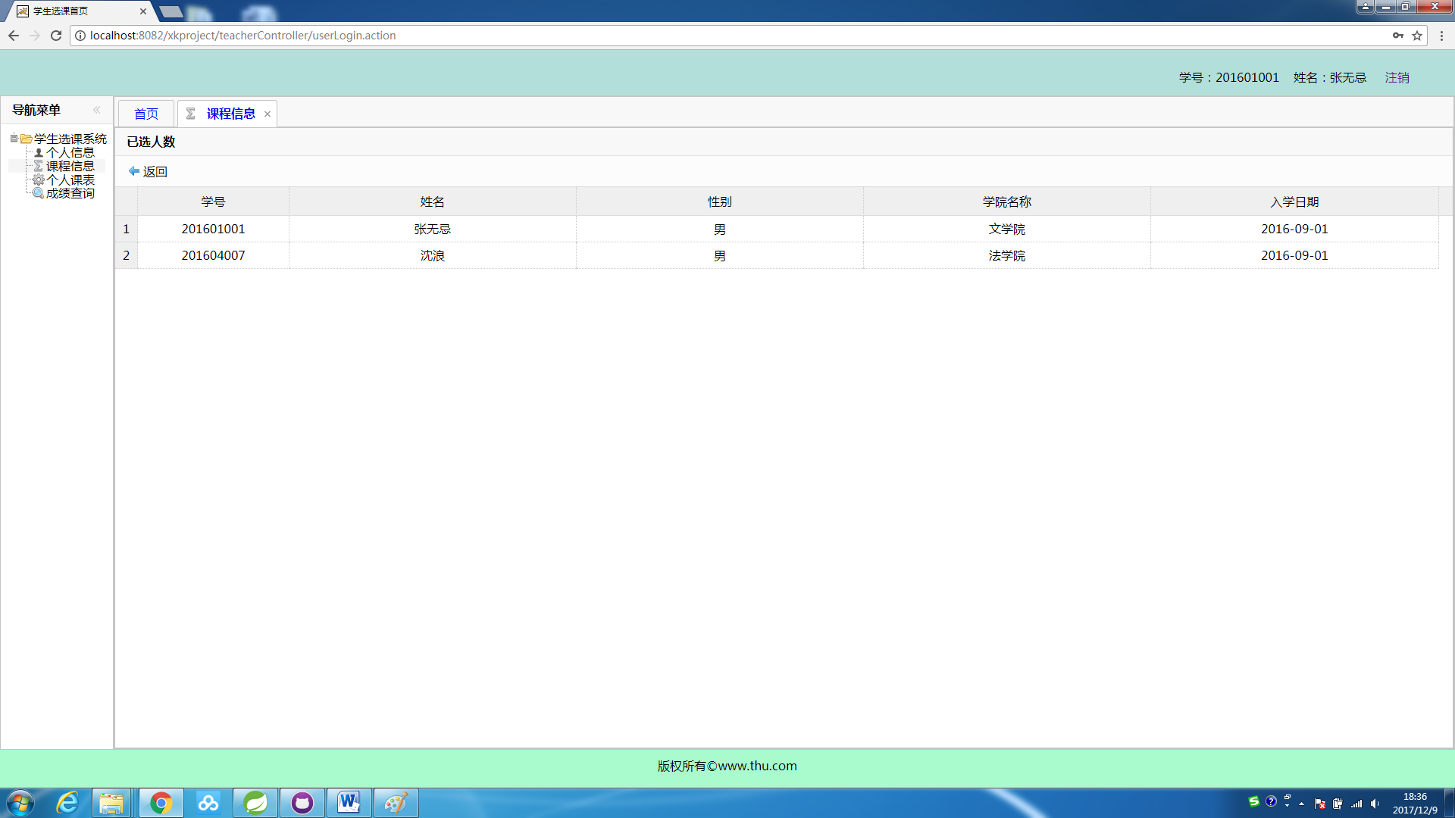

4）查询每学期个人课表，可以在最新学期中删除已选课程；

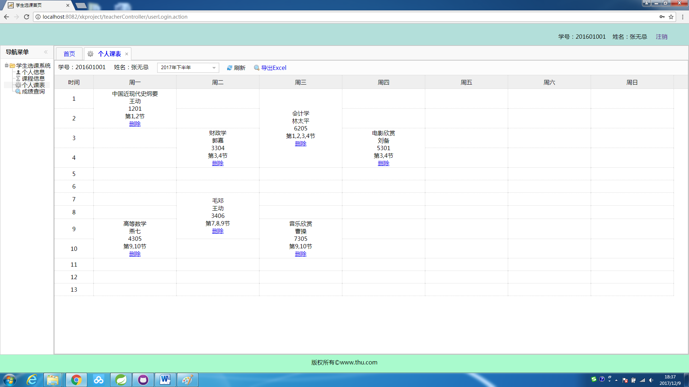

5）查询个人成绩；

